Anglický jazyk
- ročník

HELLO!
Na minulej hodine sme sa naučili časti domu. Pamätáš si ich ešte? Tak skús prekladať nasledovné slovíčka do angličtiny:
Dom
Stena
Komín
Dvere
Okno
Strecha
Zvládol si to? Ak si slovnú zásobu z predchádzajúcej hodiny pamätáš, môžeš sa posunúť ďalej. Dnes sa budeme učiť o THINGS IN THE HOUSE /Tsings in d haus/ veci v dome. Čakajú nás nové slovíčka. Vypočuť si ich môžeš tu:
http://www.juvenia-education.sk/ucime-sa-s-busy-bee-online-95.html

Busy bee 1, Lesson 7: FAMILY, Track 32

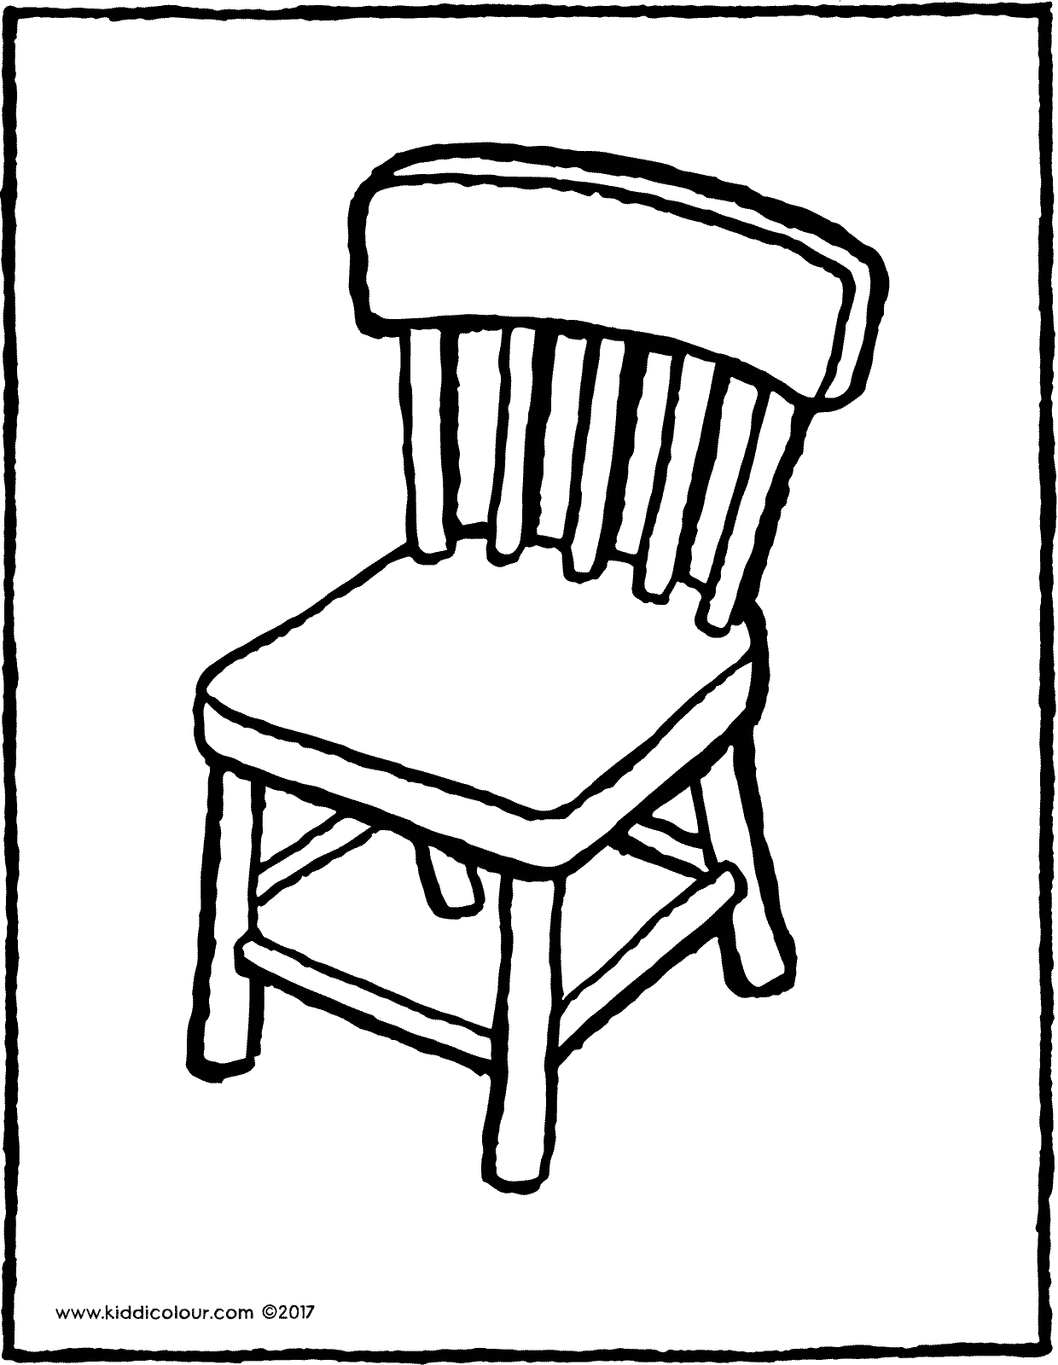  Chair /čér/ stolička | 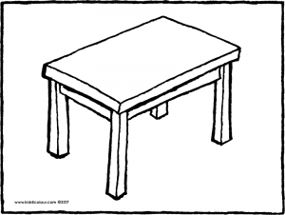  Table /tejbl/ stôl | 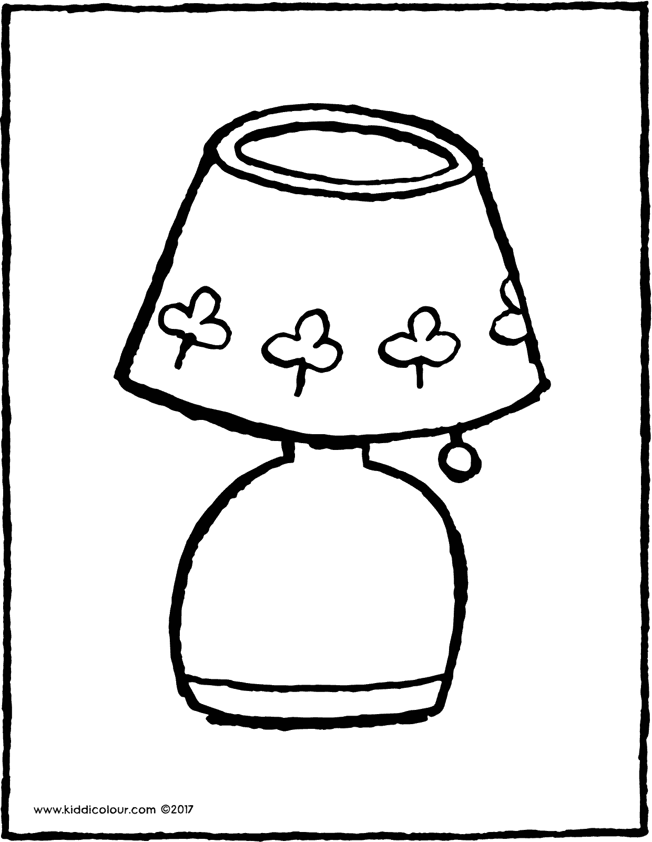  Lamp /lemp/ lampa
Television /televišn/ televízia | 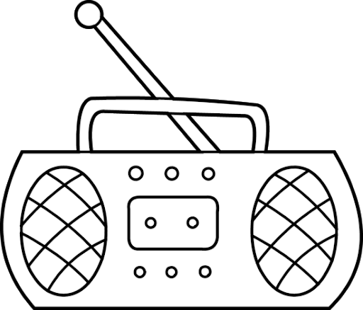  Radio /rejdio/ rádio | 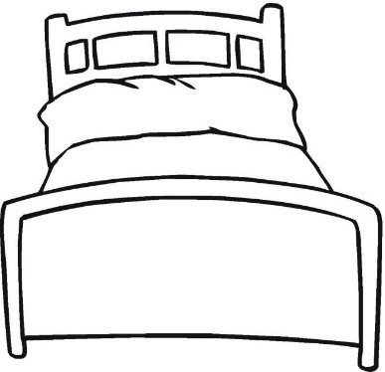  Bed / bed/ posteľ

Hotovo? Teraz si môžeš preveriť svoje vedomosti. Vypracuj si cvičenie 15/4.
Aby si si názvy nábytku lepšie zapamätal, môžeš si obrázky vystrihnúť, vyfarbiť a nalepiť ich na nábytok v tvojej izbe. Tak to budeš mať stále na očiach.
To je na tento týždeň všetko.
GOODBYE!

